CV  Anja Cecilie Solvik  Skjellestadåsen 33, 1389 Heggedal  Mobil: 924 01 397  E-mail: anjasolvik@gmail.com | 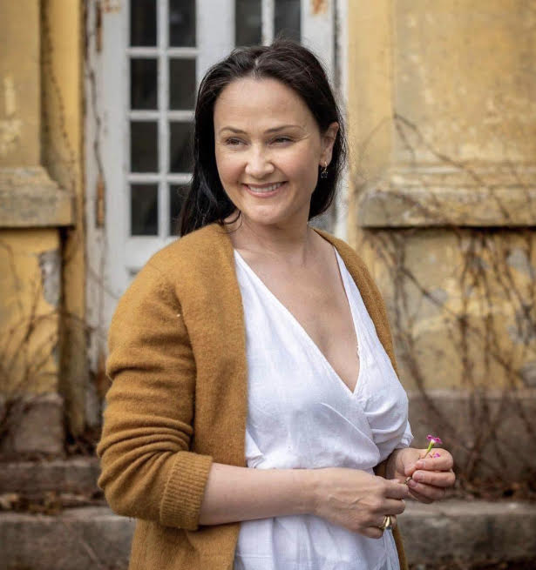
PERSONLIGE EGENSKAPER
Selvstendig, innovativ og kreativ formidler og historieforteller med gode formuleringsevner, både skriftlig og muntlig. Arbeidsom med stor gjennomføringskraft og evner å ha mange oppgaver på en gang. Utadvendt med smittende engasjement. Initiativrik, strukturert og samfunnsengasjert med stort kontaktnett blant politikere og i media. Kommer lett i kontakt med folk. Blid og omgjengelig. Erfaring med frivillig arbeid og organisasjonsbygging. Kan visuell kommunikasjon. God erfaring med sosiale medier. Er målrettet og kan sette seg raskt inn i diverse saker. Har iverksatt kampanjer, holdt disse ved like og målt respons. Er positiv med kritisk sans. Leser godt samfunnsbildet, kan det politiske språket og evner å samle folk.
UTDANNING
 | 2022 - 2025 Masterstudium, deltid i styring og ledelse
2000 – 2004 HIO/ MET, Bachelor i estetiske fag.
1996 – 1999 Asker Kunstfagskole
1991 – 1994 Atlanten Videregående Skole, Kristiansund.

JOBB | 2023: Geriljaformidling  2022: Bygging av grafisk verksted- Studio Nydalen  2019-2022: Bunadsgeriljaen, grunnlegger og daglig leder  2019-2016: Selvstendig næringsdrivende, kunstner  2017-2017: Sykehusklovnene, konsulent  2016 -2008: Pikene ved broen, kunstgalleri. Initiativtaker og daglig leder  20012-2014: Heggedalsposten, skribent med egen spalte  2012-2007: Drammen videregående skole, lærer i kunstfag.  2007-2004: Åssiden videregående skole, lærer i kunstfag.  1996-1993: Lindex og Warner, butikkmedarbeider  1992-1991: Goma barnepark. Assistent
PROSJEKTER/ kurs (Ansvarlig/ medansvarlig)
_______________________________________________________________________________
2022-2019: Planlegging og gjennomføring av flere markeringer, møter, aksjoner og seminar. I regi av Bunadsgeriljaen.
2021: Artikkel på trykk i tidsskriftet, Samfunn og Økonomi: https://www.samfunnogokonomi.no/wp-content/uploads/2021/09/Samfunn-og-okonomi-2021-nr-2.pdf
2020: Medforfatter i en samfunnsanalyse (Kap 9) av Kommunekonsult: https://www.kommunekonsult.no/wp-content/uploads/2021/03/Sykehus-nordmore-og-romsdal-hovedrapport-kommunekonsult-2020.pdf
2019: Stiftet Bunadsgeriljaen, en organisasjon for å ta vare på fødetilbudet i landet.
2017: Sykehusklovnenes 15 års jubileum. Ansvarlig for innsamling av kunstverk og gjennomføring av kunstauksjon/ utstilling til inntekt for sykehusklovnene. Galleri: Ingensted, i Oslo og som nettauksjon.
2013 «Redet», Lillestrøm kirke, En performance. Bestillingsverk av Akershus kunstforening.
2013-2018: Diverse kurs i grafiske trykkteknikker: Nybegynnere, voksen og barn.
2013-2000: Diverse utstillinger, bokbad og utstillinger.
2000 Bogstad gård. Salgskonsulent.

OPPDRAG / PRISER

2021: Seminar om «Kampen for føden!» Et samarbeid med Kvinnemuseet
2021: Oxytocinprisen -fikk prisen av Fødselsfestvalen
2020: 1 mai tale på Youngstorget
2019 Årets Kvinner KK- fikk prisen
2019 Årets engasjement. Fikk prisen av Kristiansund kommune
2016 Årets Åpenhetspris- lagde prisen.
2009 Årets kvinnelige medieleder, lagde prisen 2009-2019
- Div bokomslag og illustrasjonsoppdrag

ANDRE KVALIFIKASJONER
Visuell kommunikasjon/ IT-kunnskaper: IMovie, Adobe photoshop. Illustrator, garasje band. Office Word, Excel, Powerpoint, google drive.
SPRÅK: Behersker: Engelsk, tysk og noe fransk

REFERANSER:

Sindre Stabell Kulø. Prost, Nordmøre: 95826068
Per Olav Lundteigen, Politiker: 91514277

